1.5.2 二项式系数的性质及应用（1）
学习目标：
1．理解和掌握二项式系数的性质，并会简单的应用；
2．初步了解用赋值法解决二项式系数问题；
3．能用函数的观点分析处理二项式系数的性质，提高分析问题和解决问题的能力．
教学重点：
二项式系数的性质．
教学难点：
对二项式系数的理解和应用．
教学过程
一、复习回顾
二项式定理，二项式展开式的通项及二项式系数．
二、建构数学
1．二项式系数表（杨辉三角）．
(a＋b)^{n}展开式的二项式系数，当依次取0,1，2，3…时，如下表所示：
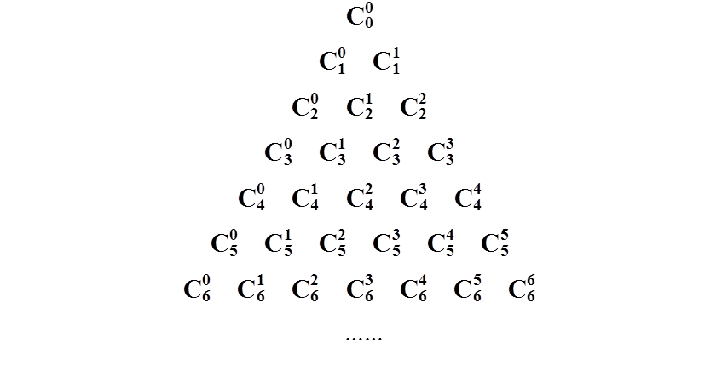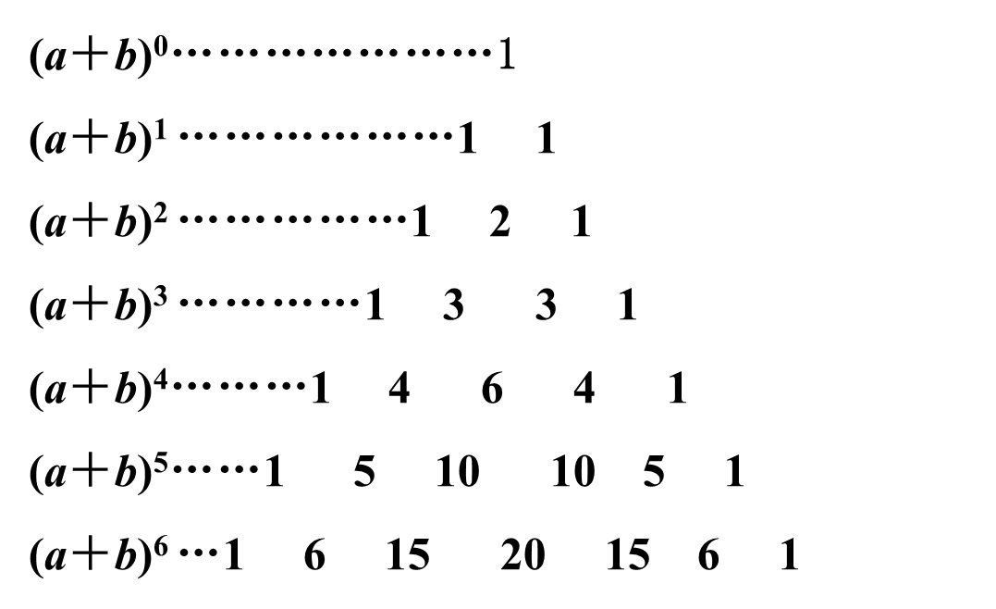
2．发现什么特点？
（1）每一行的二项式系数是对称的．
（2）每行两端都是1，而且除1外每个数都等于它肩上两个数之和．
（3）每行的二项式系数从两端向中间逐渐增大．
（4）每行的二项式系数和等于．
三、数学理论：
(a＋b)^{n}二项式系数：，，，…，…有如下性质：
（1）；
（2）；
（3）当时，；当时，；
即n为偶数时，第项的二项式系数最大；
n为奇数时，第和第项的二项式系数最大．
（4）．
证明：（3）当时，要证明，只要证
，即要证，即要证，
而是已知条件，故结论得证.同理，当时，也成立。
（4）在二项式定理中，令时，就有.
四、数学应用
例1 已知的展开式
- 第10项和第11项的二项式系数最大，求的值．
- 第3项的二项式系数与第5项的二项式系数相等，求的值．
- 各项二项式系数和为1024，求的值。

例2 证明：在(a＋b)^{n}的展开式中，奇数项的二项式系数的和等于偶数项二项式系数的和．

例3 用二项式定理证明：99¹⁰⁰－1能被1000整除．

五、课时总结
1．二项式系数的性质；2．赋值法；

